TCVN 5705:1993
QUY TẮC GHI KÍCH THƯỚC
Dimensioning

Lời nói đầu
TCVN 5705:1993 được xây dựng trên cơ sở ISO R129:1959. TCVN 5705:1993 thay thế cho các phần 1, 2, 3 của TCVN 9:1985.
TCVN 5705:1993 do Tiểu ban tiêu chuẩn TC10/ISO về “Tài liệu thiết kế” của Việt Nam biên soạn, Tổng cục Tiêu chuẩn - Đo lường - Chất lượng đề nghị, Bộ Khoa học, Công nghệ và Môi trường (nay là Bộ Khoa học và Công nghệ) ban hành.
Tiêu chuẩn này được chuyển đổi năm 2008 từ Tiêu chuẩn Việt Nam cùng số hiệu thành Tiêu chuẩn Quốc gia theo quy định tại khoản 1 Điều 69 của Luật Tiêu chuẩn và Quy chuẩn kỹ thuật và điểm a khoản 1 Điều 6 Nghị định số 127/2007/NĐ-CP ngày 1/8/2007 của Chính phủ quy định chi tiết thi hành một số điều của Luật Tiêu chuẩn và Quy chuẩn kỹ thuật.

QUY TẮC GHI KÍCH THƯỚC
Dimensioning
Tiêu chuẩn này quy định quy tắc ghi kích thước dài, kích thước góc trên các bản vẽ và tài liệu kỹ thuật của các ngành công nghiệp.
1. Quy định chung
1.1. Cơ sở để xác định độ lớn và vị trí tương đối giữa các phần tử của vật thể được biểu diễn là kích thước ghi trên bản vẽ, các kích thước đó không phụ thuộc vào tỉ lệ của hình biểu diễn.
1.2. Số lượng kích thước ghi trên bản vẽ phải đủ để chế tạo và kiểm tra vật thể.  Mỗi kích thước chỉ được ghi một lần trên bản vẽ, trừ trường hợp cần thiết khác.  Kích thước ghi trên hình chiếu nào thể hiện rõ ràng nhất cấu tạo của phần tử.  1.3. Kích thước không trực tiếp dùng trong quá trình chế tạo, mà mà chỉ nhằm thuận lợi cho việc sử dụng, được gọi là kích thước tham khảo. Các kích thước tham khảo được ghi trong ngoặc đơn (Hình 1). | 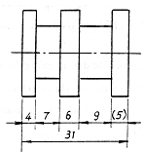  Hình 1
1.4. Đối với bề mặt có lớp phủ, thì kích thước bề mặt được ghi trước khi phủ (Hình 35).  Cho phép ghi kích thước bề mặt trước và sau khi phủ (Hình 2).  1.5. Dùng milimét làm đơn vị đo kích thước dài và sai lệch giới hạn. Trên bản vẽ không cần ghi tên đơn vị đo.  Trường hợp dùng đơn vị dài khác như centimét, mét… thì đơn vị đo được ghi ngay sau chữ số kích thước hoặc trong phần ghi chú chung của bản vẽ.  1.6. Dùng độ, phút, giây, làm đơn vị đo góc và sai lệch giới hạn của nó. | 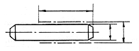  Hình 2
2. Ghi kích thước  2.1. Đường gióng và kích thước  2.1.1. Đường gióng và đường ghi kích thước được vẽ bằng một nét liền mảnh (Hình 3).  2.1.2. Đường gióng được kéo dài quá vị trí của đường kích thước một đoạn bằng 2 đến 3 lần chiều rộng của nét đậm trên cùng một bản vẽ. | 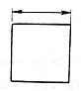  Hình 3
2.1.3. Các đường dựng hình và đường gióng được kéo dài quá giao điểm của chúng (Hình 4). | 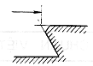  Hình 4
2.1.4. Không được dùng đường trục hoặc đường bao làm đường kích thước. Song cho phép dùng làm đường gióng (Hình 5). | 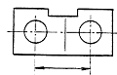  Hình 5
2.1.5. Đường gióng và đường kích thước không nên cắt các đường khác, trừ trường hợp thật cần thiết (Hình 6). | 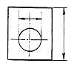  Hình 6
2.1.6. Các đường gióng được kẻ vuông góc với đoạn ghi kích thước (Hình 3). Khi cần chúng được kẻ xiên góc, nhưng hai đường gióng của một kích thước phải song song với nhau (Hình 7).  2.1.7. Các kích thước chỉ dây cung, cung và góc được ghi như Hình 8, Hình 9, Hình 10. | 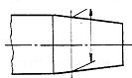  Hình 7  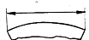  Hình 8  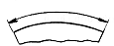  Hình 9  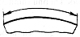  Hình 10
2.1.8. Không nên ghi chữ số kích thước trong miền có gạch gạch (Hình 21). Trường hợp cần thiết có thể ghi chữ số kích thước trên giá ngang của đường dẫn (Hình 11).  2.1.9. Trên nửa hình chiếu hoặc nửa hình cắt của các phần tử đối xứng, đường kích thước được kẻ quá trục đối xứng và không vẽ mũi tên thứ hai (Hình 12). | 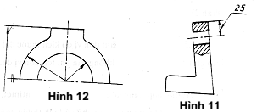
2.1.10. Khi tâm cung tròn ở ngoài giới hạn cần vẽ, đường kích thước của bán kính được kẻ gãy khúc hoặc ngắt đoạn và không cần phải xác định tâm (Hình 13). | 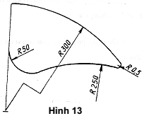
2.1.11. Cho phép ghi kích thước đường kính của vật thể hình trụ có dạng phức tạp trên đường kích thước rút ngắn (Hình 14). | 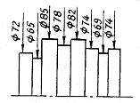  Hình 14
2.2. Mũi tên  2.2.1. Trên mỗi đầu mút của đường kích thước là mũi tên có hai cánh làm với nhau một góc khoảng 30º (Hình 15). | 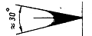  Hình 15
2.2.2. Độ lớn của mũi tên tỉ lệ thuận với chiều rộng nét vẽ của bản vẽ (Hình 16). | 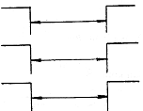  Hình 16
2.2.3. Hai mũi tên được vẽ ở phía trong giới hạn của đường kích thước. Nếu không đủ chỗ, chúng được vẽ ở phía ngoài. Cho phép thay hai mũi tên đối nhau bằng một dấu chấm đậm (Hình 17).  2.2.4. Chỉ vẽ một mũi tên ở đầu mút đường kích thước của bán kính (Hình 12). | 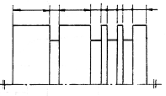  Hình 17
2.3 Chữ số kích thước  2.3.1 Dùng khổ chữ và chữ số từ 2,5 trở lên để ghi các kích thước.  2.3.2 Chữ số kích thước được đặt ở vị trí như sau:  a) Ở khoảng giữa và phía trên đường kích thước (Hình 18) sao cho chúng không bị cắt hoặc bị ngăn cách bởi bất kỳ đường nào của bản vẽ.  Trong một số trường hợp đường kích thước có thể vẽ gián đoạn để tránh cắt các chữ số kích thước. | Hình 18
b) Để tránh các chữ số sắp theo một hàng dọc, nên đặt các chữ số này so le nhau về hai mút của đường kích thước. Khi đó đường kích thước được vẽ ngắn lại (Hình 19). | 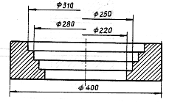  Hình 19
c) Trong trường hợp không đủ chỗ, chữ số kích thước được viết trên đoạn kéo dài của đường kích thước và thường viết về phía bên phải của đường này (Hình 20).  2.3.3 Cho phép gạch dưới các chữ số kích thước của các phần tử không vẽ đúng theo tỉ lệ biểu diễn (Hình 20).  2.3.4 Hướng chữ số kích thước dài ghi theo hướng nghiêng của đường kích thước (Hình 21). Hướng chữ số kích thước góc được ghi như Hình 22.  Trong một số trường hợp, chữ số kích thước góc được ghi theo hướng nằm ngang như Hình 23. | 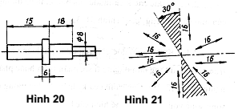  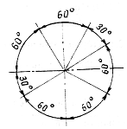  Hình 22  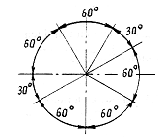  Hình 23
2.4. Chữ và ký hiệu
2.4.1. Ghi chú hoặc ký hiệu kèm theo các chữ số kích thước như sau:
- Đường kính: φ (Hình 24)
- Bán kính: R (Hình 25)
- Cạnh hình vuông: (Hình 26)
- Độ dốc: (Hình 27, 28)
- Độ côn: (Hình 29, 30)
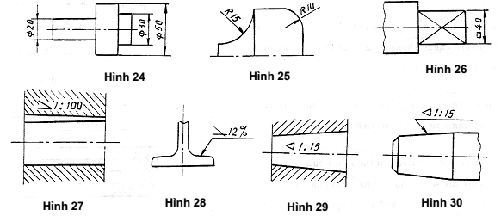
2.4.2. Trước các kích thước của bán kính và đường kính của mặt cầu ghi chữ “cầu” (Hình 31, Hình 32).  2.4.3. Ký hiệu độ dốc ghi trên đường nghiêng hoặc ghi trên giá của đường dẫn ở dạng tỉ số, phần trăm hoặc phần nghìn (Hình 27, Hình 28). Các cạnh của ký hiệu độ dốc tương ứng song song với các đường thể hiện các bề mặt. | 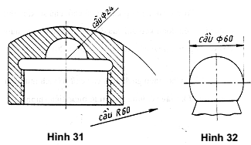
2.4.4. Ký hiệu độ côn ghi trên đường trục của hình côn hoặc ghi trên giá của đường dẫn ở dạng tỷ số (Hình 29, Hình 30). Đỉnh tam giác cân của ký hiệu độ côn hướng về phía đỉnh hình côn.  2.4.5. Các đường dẫn được kết thúc bằng:  - Một chấm, khi đầu mút đường dẫn nằm phía trong đường bao của chi tiết (Hình 33). | 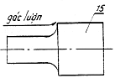  Hình 33
2.4.6. Trong trường hợp cần thiết, ví dụ để tránh ghi lặp lại nhiều lần một kích thước, dùng cách ghi kích thước có đường dẫn với ghi chú bằng chữ như Hình 34. | 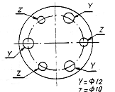  Hình 34
2.5. Cách ghi đặc biệt  2.5.1. Khi ghi kích thước của phần tử bề mặt được xử lý, thì dùng nét gạch chấm đậm… vẽ song song với đường bao của bề mặt và ghi các kích thước tương ứng xác định phần tử đó (Hình 35). | 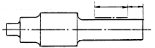  Hình 35
2.5.2. Nếu vị trí và kích thước bề mặt xử lý đã thể hiện rõ trên bản vẽ thì không cần phải ghi thêm kích thước (Hình 36). | 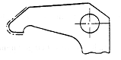  Hình 36
3. Bố trí kích thước  3.1. Cách ghi nối tiếp  Các kích thước được ghi nối tiếp nhau trên một đường thẳng (Hình 37), nhưng không tạo thành một chuỗi khép kín.  3.2. Cách ghi song song | 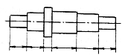  Hình 37
3.2.1. Khi có một số kích thước cùng một hướng và xuất phát từ một chuẩn chung, thì dùng cách ghi song song như Hình 38 và 39. | 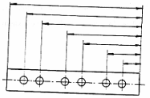  Hình 38  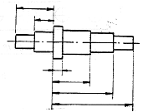  Hình 39
3.2.2. Trong trường hợp không gây nhầm lẫn, có thể dùng cách ghi theo chuẩn “O” đơn giản như Hình 40 và Hình 41. Chuẩn được xác định bằng một chấm và ghi số “O”. Các chữ số kích thước được viết dọc theo đường gióng. | 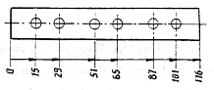  Hình 40  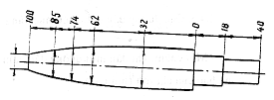  Hình 41
3.3. Cách ghi hỗn hợp  Các kích thước được ghi kết hợp giữa cách ghi nối tiếp và cách ghi song song (Hình 42). | 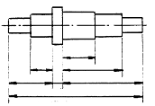  Hình 42
3.4. Cách ghi theo tọa độ  Trong một số trường hợp, dùng cách ghi theo tọa độ như Hình 43 hoặc cách ghi theo bảng như Hình 44. | 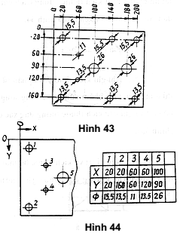
3.5. Cách ghi mép vát  Kích thước của mép vát được ghi như Hình 45. Trường hợp mép vát có góc nghiêng bằng 45º, có thể ghi như Hình 46. | 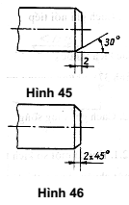
3.6. Cách ghi các khoảng cách bằng nhau.  Khi trên bản vẽ có các phần tử giống nhau và cách đều nhau hay được phân bố đều nhau, thì dùng cách ghi như Hình 47. Để tránh gây nhầm lẫn giữa số khoảng cách và độ dài khoảng cách, có thể ghi trên hình vẽ độ dài khoảng cách như Hình 48. | 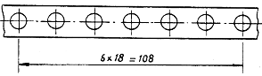  Hình 47  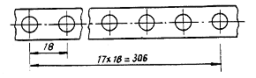  Hình 48

